Отчёт по лабораторной работе 6
Статическая маршрутизация VLAN
Авдадаев Джамал Геланиевич
Содержание

1 Введение

1.1 Цель работы
Настроить статическую маршрутизацию VLAN в сети.

2 Процесс работы

2.1 Размещение маршрутизатора и подключение к сети в Packet Tracer
В логической области проекта Cisco Packet Tracer в существующую топологию был добавлен маршрутизатор Cisco 2811.
Маршрутизатор получил имя msk-donskaya-dgavadadaev-gw-1 и был подключён к коммутатору msk-donskaya-dgavadadaev-sw-1 через интерфейс FastEthernet0/0. Подключение было выполнено к порту 24 коммутатора, который в дальнейшем использовался как магистральный trunk-порт для передачи трафика нескольких VLAN.
После добавления маршрутизатора топология сети стала включать центральный шлюз межвлановой маршрутизации, обеспечивающий обмен данными между пользовательскими сегментами и серверной подсетью.
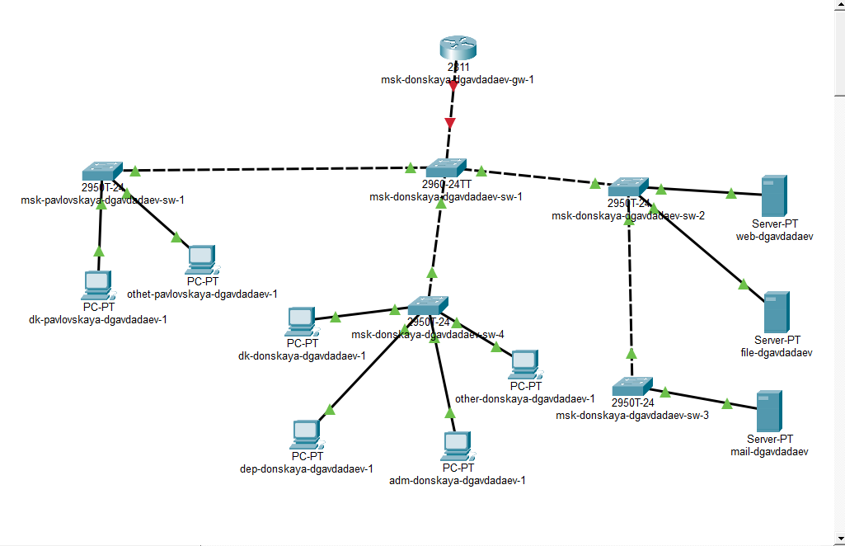
Рис. 1: Топология сети с маршрутизатором Cisco 2811

2.2 Первоначальная настройка маршрутизатора
Для маршрутизатора была выполнена базовая конфигурация. В режиме глобальной конфигурации было изменено имя устройства, настроены пароли для доступа через консоль и виртуальные терминалы, включено шифрование паролей, создан пользователь администратора и настроен домен, необходимый для генерации RSA-ключей.
Последовательность команд первоначальной настройки маршрутизатора имела следующий вид:
enable
configure terminal
hostname msk-donskaya-dgavadadaev-gw-1
line vty 0 4
password cisco
login
line console 0
password cisco
login
enable secret cisco
service password-encryption
username admin privilege 1 secret cisco
ip domain-name donskaya.rudn.edu
crypto key generate rsa
После генерации RSA-ключей был выполнен переход к настройке удалённого доступа по SSH.
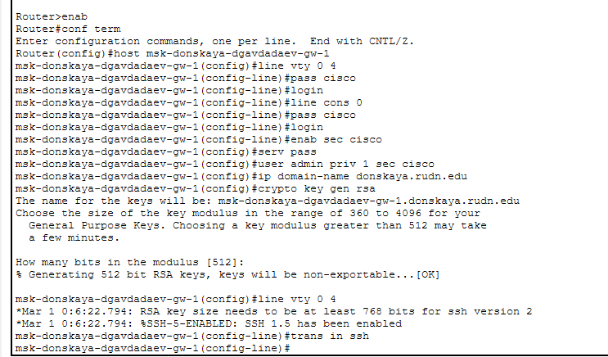
Рис. 2: Первоначальная настройка маршрутизатора и создание RSA-ключей

2.3 Настройка удалённого доступа по SSH
После создания криптографических ключей были выполнены дополнительные действия по включению удалённого доступа к маршрутизатору по протоколу SSH. Для этого на виртуальных терминалах был указан транспорт ssh.
line vty 0 4
transport input ssh
В результате на маршрутизаторе был включён защищённый удалённый доступ, что позволило администрировать устройство по сети без использования Telnet.

2.4 Настройка виртуальных интерфейсов маршрутизатора
Для организации межвлановой маршрутизации на интерфейсе FastEthernet0/0 маршрутизатора были созданы подинтерфейсы, соответствующие VLAN, используемым в сети. Основной физический интерфейс был включён командой no shutdown, после чего для каждого VLAN был создан отдельный логический интерфейс с инкапсуляцией dot1Q.
Сначала был активирован физический интерфейс:
interface f0/0
no shutdown
Далее были созданы подинтерфейсы для VLAN 2 и VLAN 3:
interface f0/0.2
encapsulation dot1q 2
ip address 10.128.1.1 255.255.255.0
description management
interface f0/0.3
encapsulation dot1q 3
ip address 10.128.0.1 255.255.255.0
description servers
На подинтерфейсах были заданы IP-адреса, выступающие в роли шлюзов по умолчанию для соответствующих VLAN.
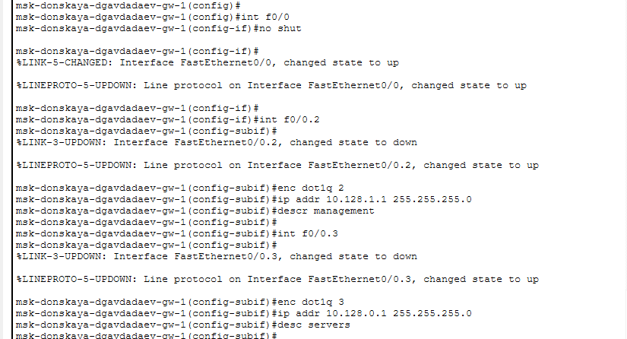
Рис. 3: Настройка подинтерфейсов маршрутизатора для VLAN 2 и VLAN 3

2.5 Полная конфигурация подинтерфейсов маршрутизатора
После базовой настройки были созданы все подинтерфейсы, соответствующие VLAN пользовательских сегментов. Каждому подинтерфейсу был назначен IP-адрес согласно таблице адресации. В конфигурации маршрутизатора были настроены следующие логические интерфейсы:
interface FastEthernet0/0
no ip address
duplex auto
speed auto
interface FastEthernet0/0.2
description management
encapsulation dot1Q 2
ip address 10.128.1.1 255.255.255.0
interface FastEthernet0/0.3
description servers
encapsulation dot1Q 3
ip address 10.128.0.1 255.255.255.0
interface FastEthernet0/0.101
description dk
encapsulation dot1Q 101
ip address 10.128.3.1 255.255.255.0
interface FastEthernet0/0.102
description departments
encapsulation dot1Q 102
ip address 10.128.4.1 255.255.255.0
interface FastEthernet0/0.103
description adm
encapsulation dot1Q 103
ip address 10.128.5.1 255.255.255.0
interface FastEthernet0/0.104
description other
encapsulation dot1Q 104
ip address 10.128.6.1 255.255.255.0
Такая схема позволила использовать один физический интерфейс маршрутизатора для обслуживания нескольких VLAN по технологии Router-on-a-Stick.
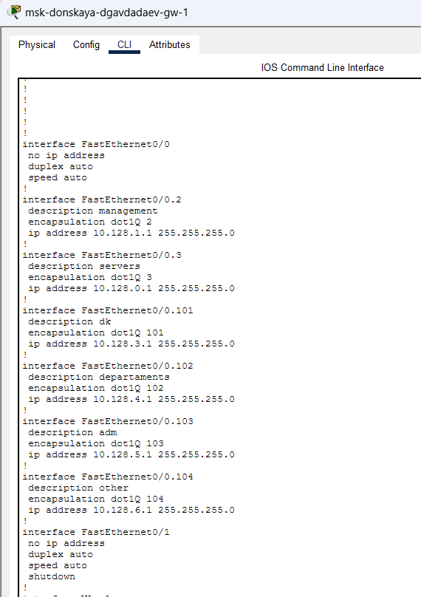
Рис. 4: Полная конфигурация виртуальных интерфейсов маршрутизатора

2.6 Настройка trunk-порта на коммутаторе
Для передачи трафика всех VLAN между коммутатором msk-donskaya-dgavadadaev-sw-1 и маршрутизатором порт 24 коммутатора был переведён в режим trunk. Это обеспечило прохождение кадров с тегами IEEE 802.1Q от коммутатора к маршрутизатору и обратно.

2.7 Проверка доступности оконечных устройств из разных VLAN
После завершения настройки маршрутизатора и trunk-соединения была выполнена проверка межвлановой связности с пользовательских рабочих станций. С узлов были отправлены ICMP-запросы в адрес устройств из других VLAN.
На рабочей станции dk-pavlovskaya-dgavadadaev-1 были выполнены проверки доступности нескольких узлов. По результатам отправки эхо-запросов было установлено, что обмен пакетами между различными VLAN работает корректно. В ряде случаев первый пакет терялся, что связано с процессом начального построения таблиц коммутации и ARP-разрешения, после чего последующие пакеты доставлялись успешно.
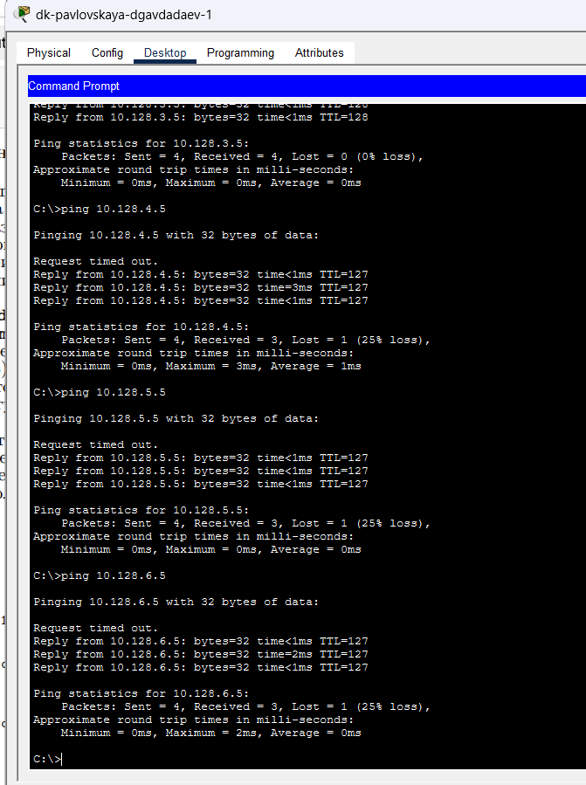
Рис. 5: Проверка доступности узлов из разных VLAN с ПК dk-pavlovskaya-dgavadadaev-1
Аналогичная проверка была проведена с узла dep-donskaya-dgavadadaev-1. Узел успешно обменивался ICMP-пакетами с устройствами из другой VLAN, что подтвердило корректную работу межвлановой маршрутизации через маршрутизатор msk-donskaya-dgavadadaev-gw-1.
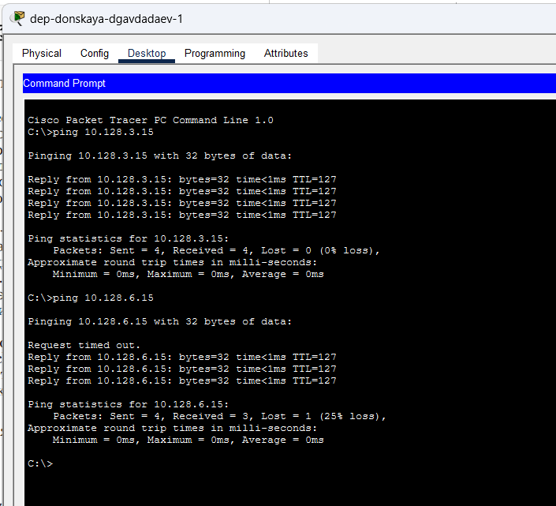
Рис. 6: Проверка связности с ПК dep-donskaya-dgavadadaev-1

2.8 Анализ передвижения ICMP-пакета в режиме симуляции
Для изучения процесса прохождения пакета по сети был использован режим Simulation в Cisco Packet Tracer. В качестве примера был отправлен ICMP-пакет между узлами из разных VLAN. На панели событий отобразилась последовательность прохождения пакета через коммутаторы и маршрутизатор.
В ходе моделирования было видно, что пакет сначала поступает на коммутатор доступа, затем передаётся через магистральное соединение к центральному коммутатору, после чего направляется на маршрутизатор. Маршрутизатор выполняет межвлановую маршрутизацию и отправляет пакет обратно в сеть уже в целевую VLAN.
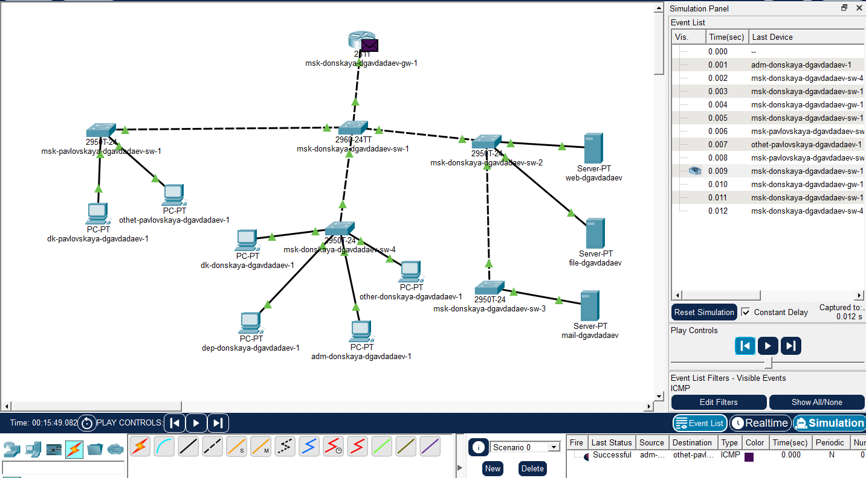
Рис. 7: Передвижение ICMP-пакета по сети в режиме симуляции

2.9 Изучение структуры передаваемого пакета
При анализе входящего ICMP-пакета на маршрутизаторе было установлено, что кадр Ethernet содержит тег IEEE 802.1Q. В поле TCI присутствует идентификатор VLAN, по которому маршрутизатор определяет, к какому подинтерфейсу относится поступивший трафик. В IP-заголовке были указаны адрес источника 10.128.6.15 и адрес назначения 10.128.5.5. Значение TTL на входе в маршрутизатор составляло 128.
Это подтверждает, что кадр был получен маршрутизатором из одной VLAN и подготовлен к последующей маршрутизации в другую логическую сеть.
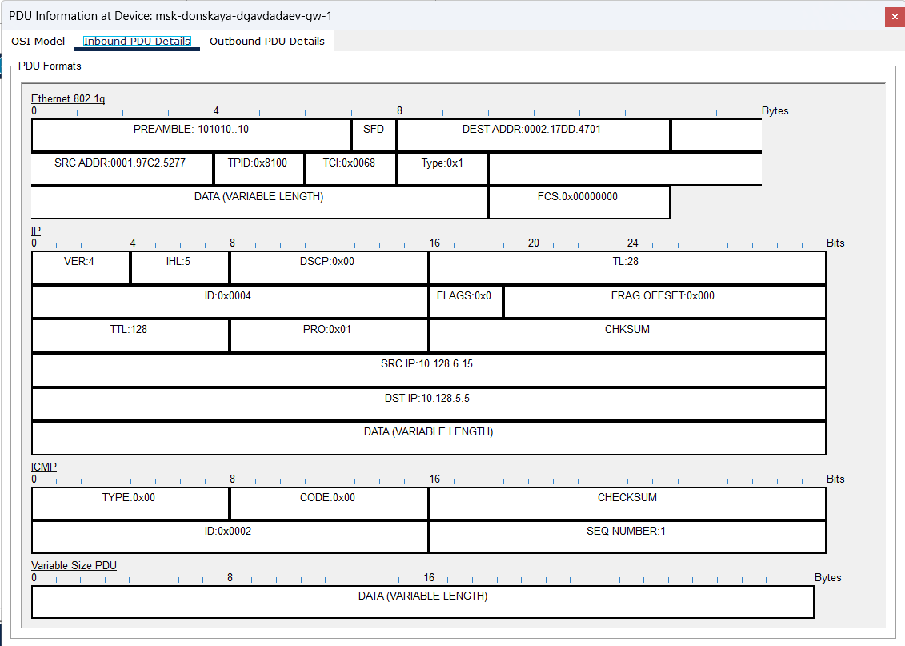
Рис. 8: Входящий ICMP-пакет на маршрутизаторе
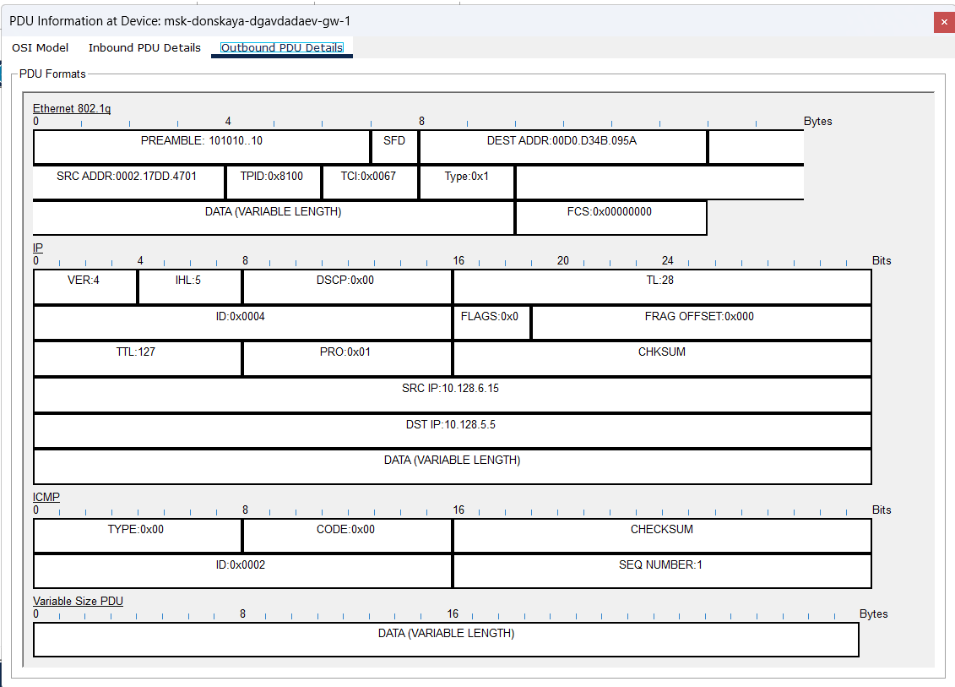
Рис. 9: Исходящий ICMP-пакет на маршрутизаторе

2.10 Изменение пакета после маршрутизации
При изучении исходящего пакета на маршрутизаторе было видно, что после маршрутизации изменился MAC-адрес назначения, так как пакет должен быть доставлен в другую подсеть через соответствующий сегмент сети. Кроме того, значение TTL уменьшилось на единицу — с 128 до 127, что является стандартным поведением маршрутизатора при пересылке IP-пакета.
Также в Ethernet-заголовке сохранилась инкапсуляция IEEE 802.1Q, однако тег VLAN уже соответствовал выходной VLAN, в которую направлялся пакет. Это подтверждает корректную работу механизма Router-on-a-Stick и межвлановой маршрутизации.

3 Итоги

3.1 Вывод
В ходе работы в Cisco Packet Tracer в существующую топологию был добавлен маршрутизатор Cisco 2811, подключённый к коммутатору msk-donskaya-dgavadadaev-sw-1 через trunk-порт. На маршрутизаторе была выполнена первоначальная настройка, включающая задание имени устройства, настройку паролей доступа, создание пользователя и включение удалённого доступа по SSH.
Далее на интерфейсе FastEthernet0/0 были созданы виртуальные подинтерфейсы для всех используемых VLAN, на которых были назначены IP-адреса шлюзов. После этого была проверена доступность оконечных устройств из разных VLAN, что подтвердило корректную работу межвлановой маршрутизации.
Использование режима симуляции позволило проследить прохождение ICMP-пакета по сети и изучить изменение его заголовков при прохождении через маршрутизатор. В результате было подтверждено, что сеть функционирует корректно, а маршрутизатор успешно выполняет маршрутизацию трафика между VLAN.

3.2 Контрольные вопросы
1. Охарактеризуйте стандарт IEEE 802.1Q.
Стандарт IEEE 802.1Q определяет механизм тегирования кадров Ethernet для организации виртуальных локальных сетей (VLAN) в сетях Ethernet.
Основные характеристики стандарта:
- позволяет передавать трафик нескольких VLAN по одному физическому каналу (trunk);
- добавляет к Ethernet-кадру специальный тег, содержащий идентификатор VLAN;
- обеспечивает логическое разделение сети без необходимости изменения физической топологии;
- поддерживает до 4096 VLAN (на практике используются VLAN ID от 1 до 4094);
- используется для организации межвланового взаимодействия через коммутаторы и маршрутизаторы.
Стандарт широко применяется в корпоративных сетях для сегментации трафика, повышения безопасности и упрощения управления сетью.
2. Опишите формат кадра IEEE 802.1Q.
Кадр IEEE 802.1Q представляет собой стандартный Ethernet-кадр, в который добавляется дополнительное поле тега VLAN длиной 4 байта.
Структура кадра включает:
- MAC-адрес назначения (Destination MAC) — 6 байт;
- MAC-адрес источника (Source MAC) — 6 байт;
- TPID (Tag Protocol Identifier) — 2 байта, обычно значение 0x8100, указывает на наличие VLAN-тега;
- TCI (Tag Control Information) — 2 байта, содержит:
  - PRI (Priority) — приоритет кадра (3 бита);
  - CFI/DEI — индикатор формата кадра (1 бит);
  - VLAN ID — идентификатор VLAN (12 бит);
- Тип/длина (Type/Length) — 2 байта;
- Данные (Payload) — переменная длина;
- FCS (Frame Check Sequence) — 4 байта, контрольная сумма.
Добавление VLAN-тега увеличивает размер Ethernet-кадра с 1518 до 1522 байт. Такой формат позволяет сетевым устройствам определять принадлежность кадра к конкретной VLAN и корректно обрабатывать его при передаче через trunk-порты.

